一、登录系统
打开IE浏览器，输入WEB服务器地址（http://192.168.80.80），从教务部主页点击“正方教务管理系统”，进入用户登录界面。输入学号及口令(默认为身份证号)，选择“学生”角色，按“登录”。(请各位同学不要忘记关闭所有开启的窗口，以防他人进入，造成不良后果！)


二、活动报名

1、网上报名
点击“活动报名”-> “网上报名”。
1、在需要报的报名名称前复选框中打勾（若报名名称属相同的报名类型，只可报其中一项，若报名名称属不同的报名类型，可多项报名）；
2、认真核对源信息身份证号，并填写身份证号；
3、点击“确定”按钮，完成网上报名操作。
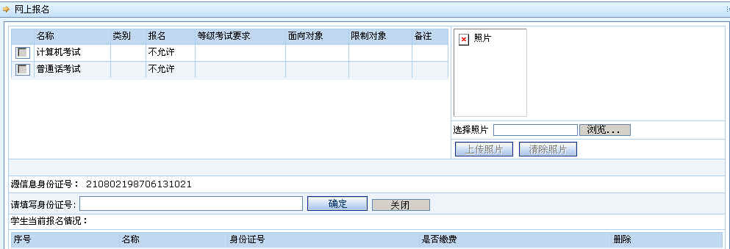

注意：如照片信息与本人不符务必向教务部及时反映！

